**МИНИСТЕРСТВО ОБРАЗОВАНИЯ РЕСПУБЛИКИ БЕЛАРУСЬ**

**БЕЛОРУССКИЙ ГОСУДАРСТВЕННЫЙ УНИВЕРСИТЕТ**

Факультет прикладной математики и информатики

Карпович Артём Дмитриевич

Отчет по лабораторной работе №9.1 студента 2 курса 6 группы

Преподаватель

Малашенко Елена Семеновна

Минск, 2023

## Задание 1

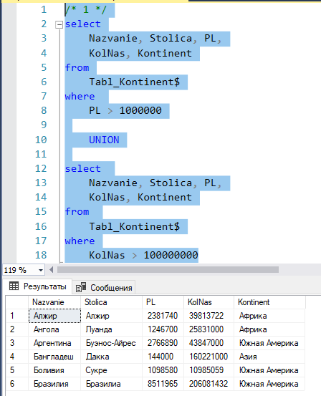

1. **Задание 2**

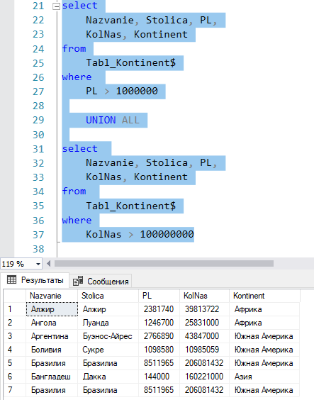

1. **Задание 3**

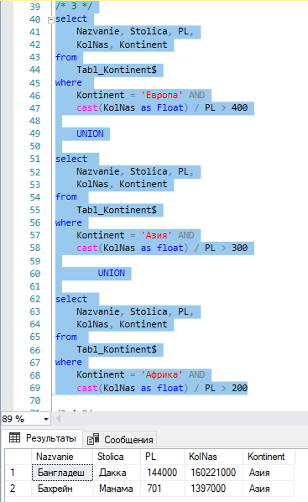

1. **Задание 4**

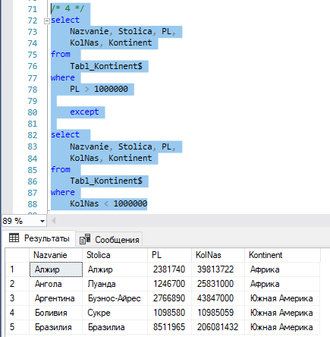

1. **Задание 5**

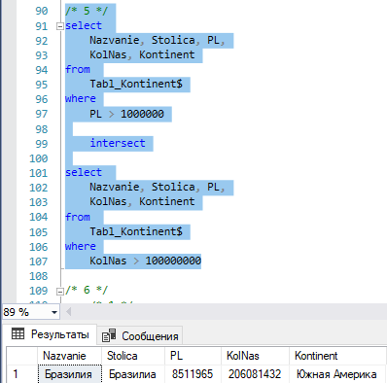

1. **Самостоятельная 1**

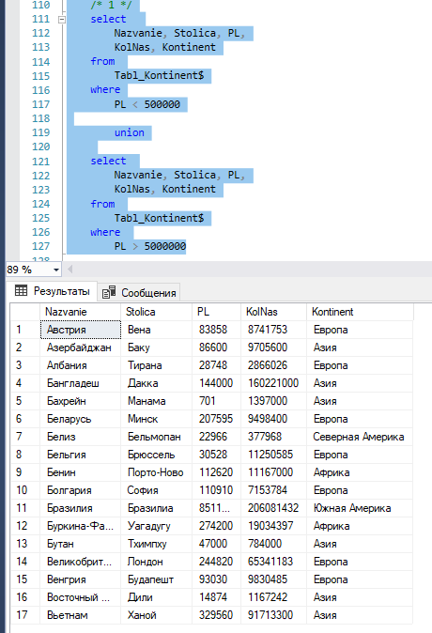

1. **Самостоятельная 2**

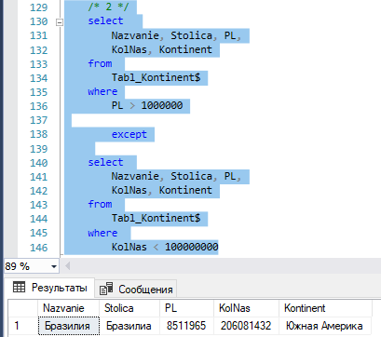

1. **Самостоятельная 3**

